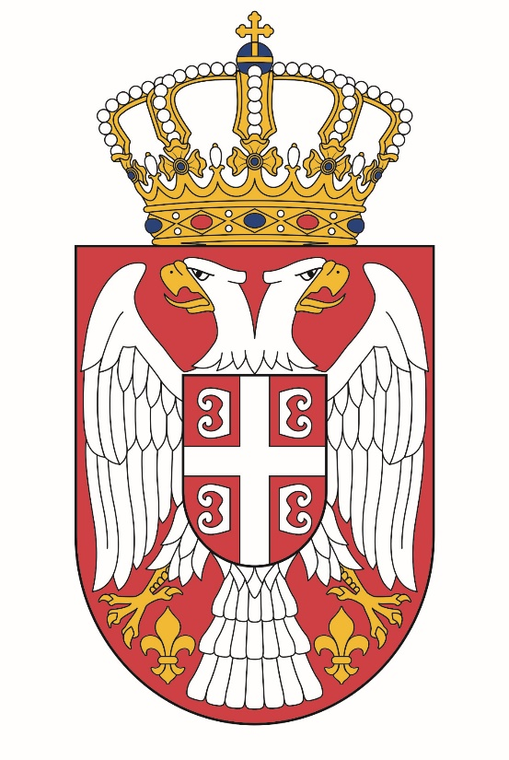
АМБАСАДА РЕПУБЛИКЕ СРБИЈЕ - СТОКХОЛМ
EMBASSY OF THE REPUBLIC OF SERBIA - STOCKHOLM
Hantverkargatan 26 / III, 112 21 Stockholm
Phone: +468 / 218-436, 218-482, 218-485
e-mail: konzul.rs@telia.com

ЗАХТЕВ ЗА ИЗДАВАЊЕ ПУТНЕ ИСПРАВЕ /
ZAHTEV ZA IZDAVANJE PUTNE ISPRAVE

Презиме и име / Prezime i ime
Занимање / Zanimanje
Датум рођења / Datum rođenja
ЈМБГ / JMBG
Место, општина и држава рођења / Mesto, opština i država rođenja
Држављанство / Državljanstvo
Име и презиме оца /
Ime i prezime oca
Име и презиме мајке /
Ime i prezime majke
Адреса у Србији /
Adresa u Srbiji
Адреса у Шведској* /
Adresa u Švedskoj*
Број телефона / Broj telefona
имејл адреса / imejl adresa

* односи се на адресе у Краљевини Норвешкој, Републикама Финској, Летонији, Исланду и Естонији – ако подносилац захтева долази из тих држава /
* odnosi se na adrese u Kraljevini Norveškoj, Republikama Finskoj, Letoniji, Islandu i Estoniji – ako ponosilac zahteva dolazi iz tih država

Стокхолм / Stokholm,
________________________________
потпис / potpis

